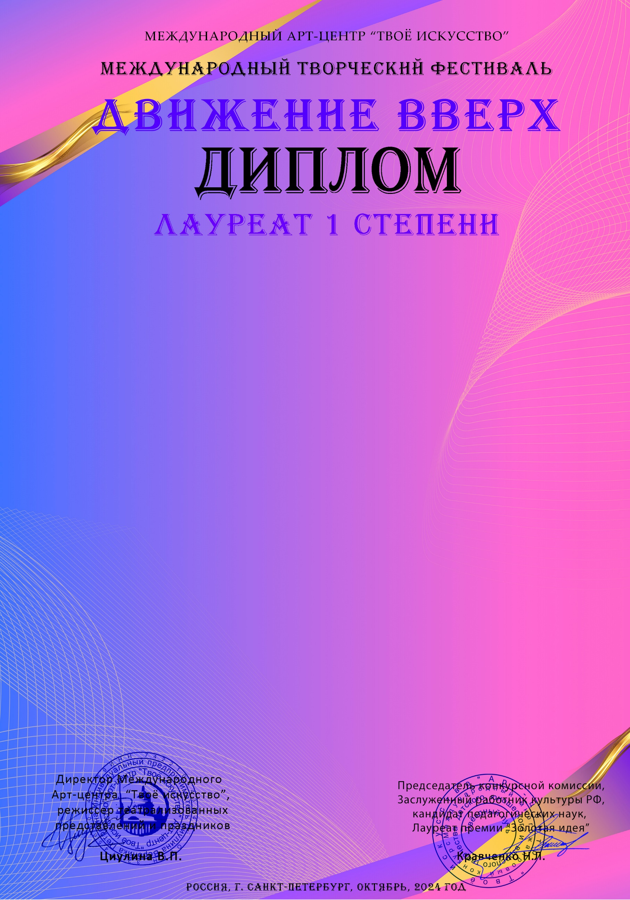 Серия № 72210

**Театр танца «Мечта»**

СП «Калейдоскоп» ГБОУ СОШ им. М.К. Овсянникова с.Исаклы

**Конкурсная работа:**«Спасибо учителям»

**Номинация:**Хореографические ансамбли

**Возрастная категория:**Смешенная категория

**Руководитель:** Фирсова Ольга Михайловна